Москва, Графский пер. д.14 | Tel: (095) 744-00-99

DWL-6000AP  Внутриофисная* беcпроводная точка доступа с возможностью работы в 2-х стандартах (802.11 a/b) |  | 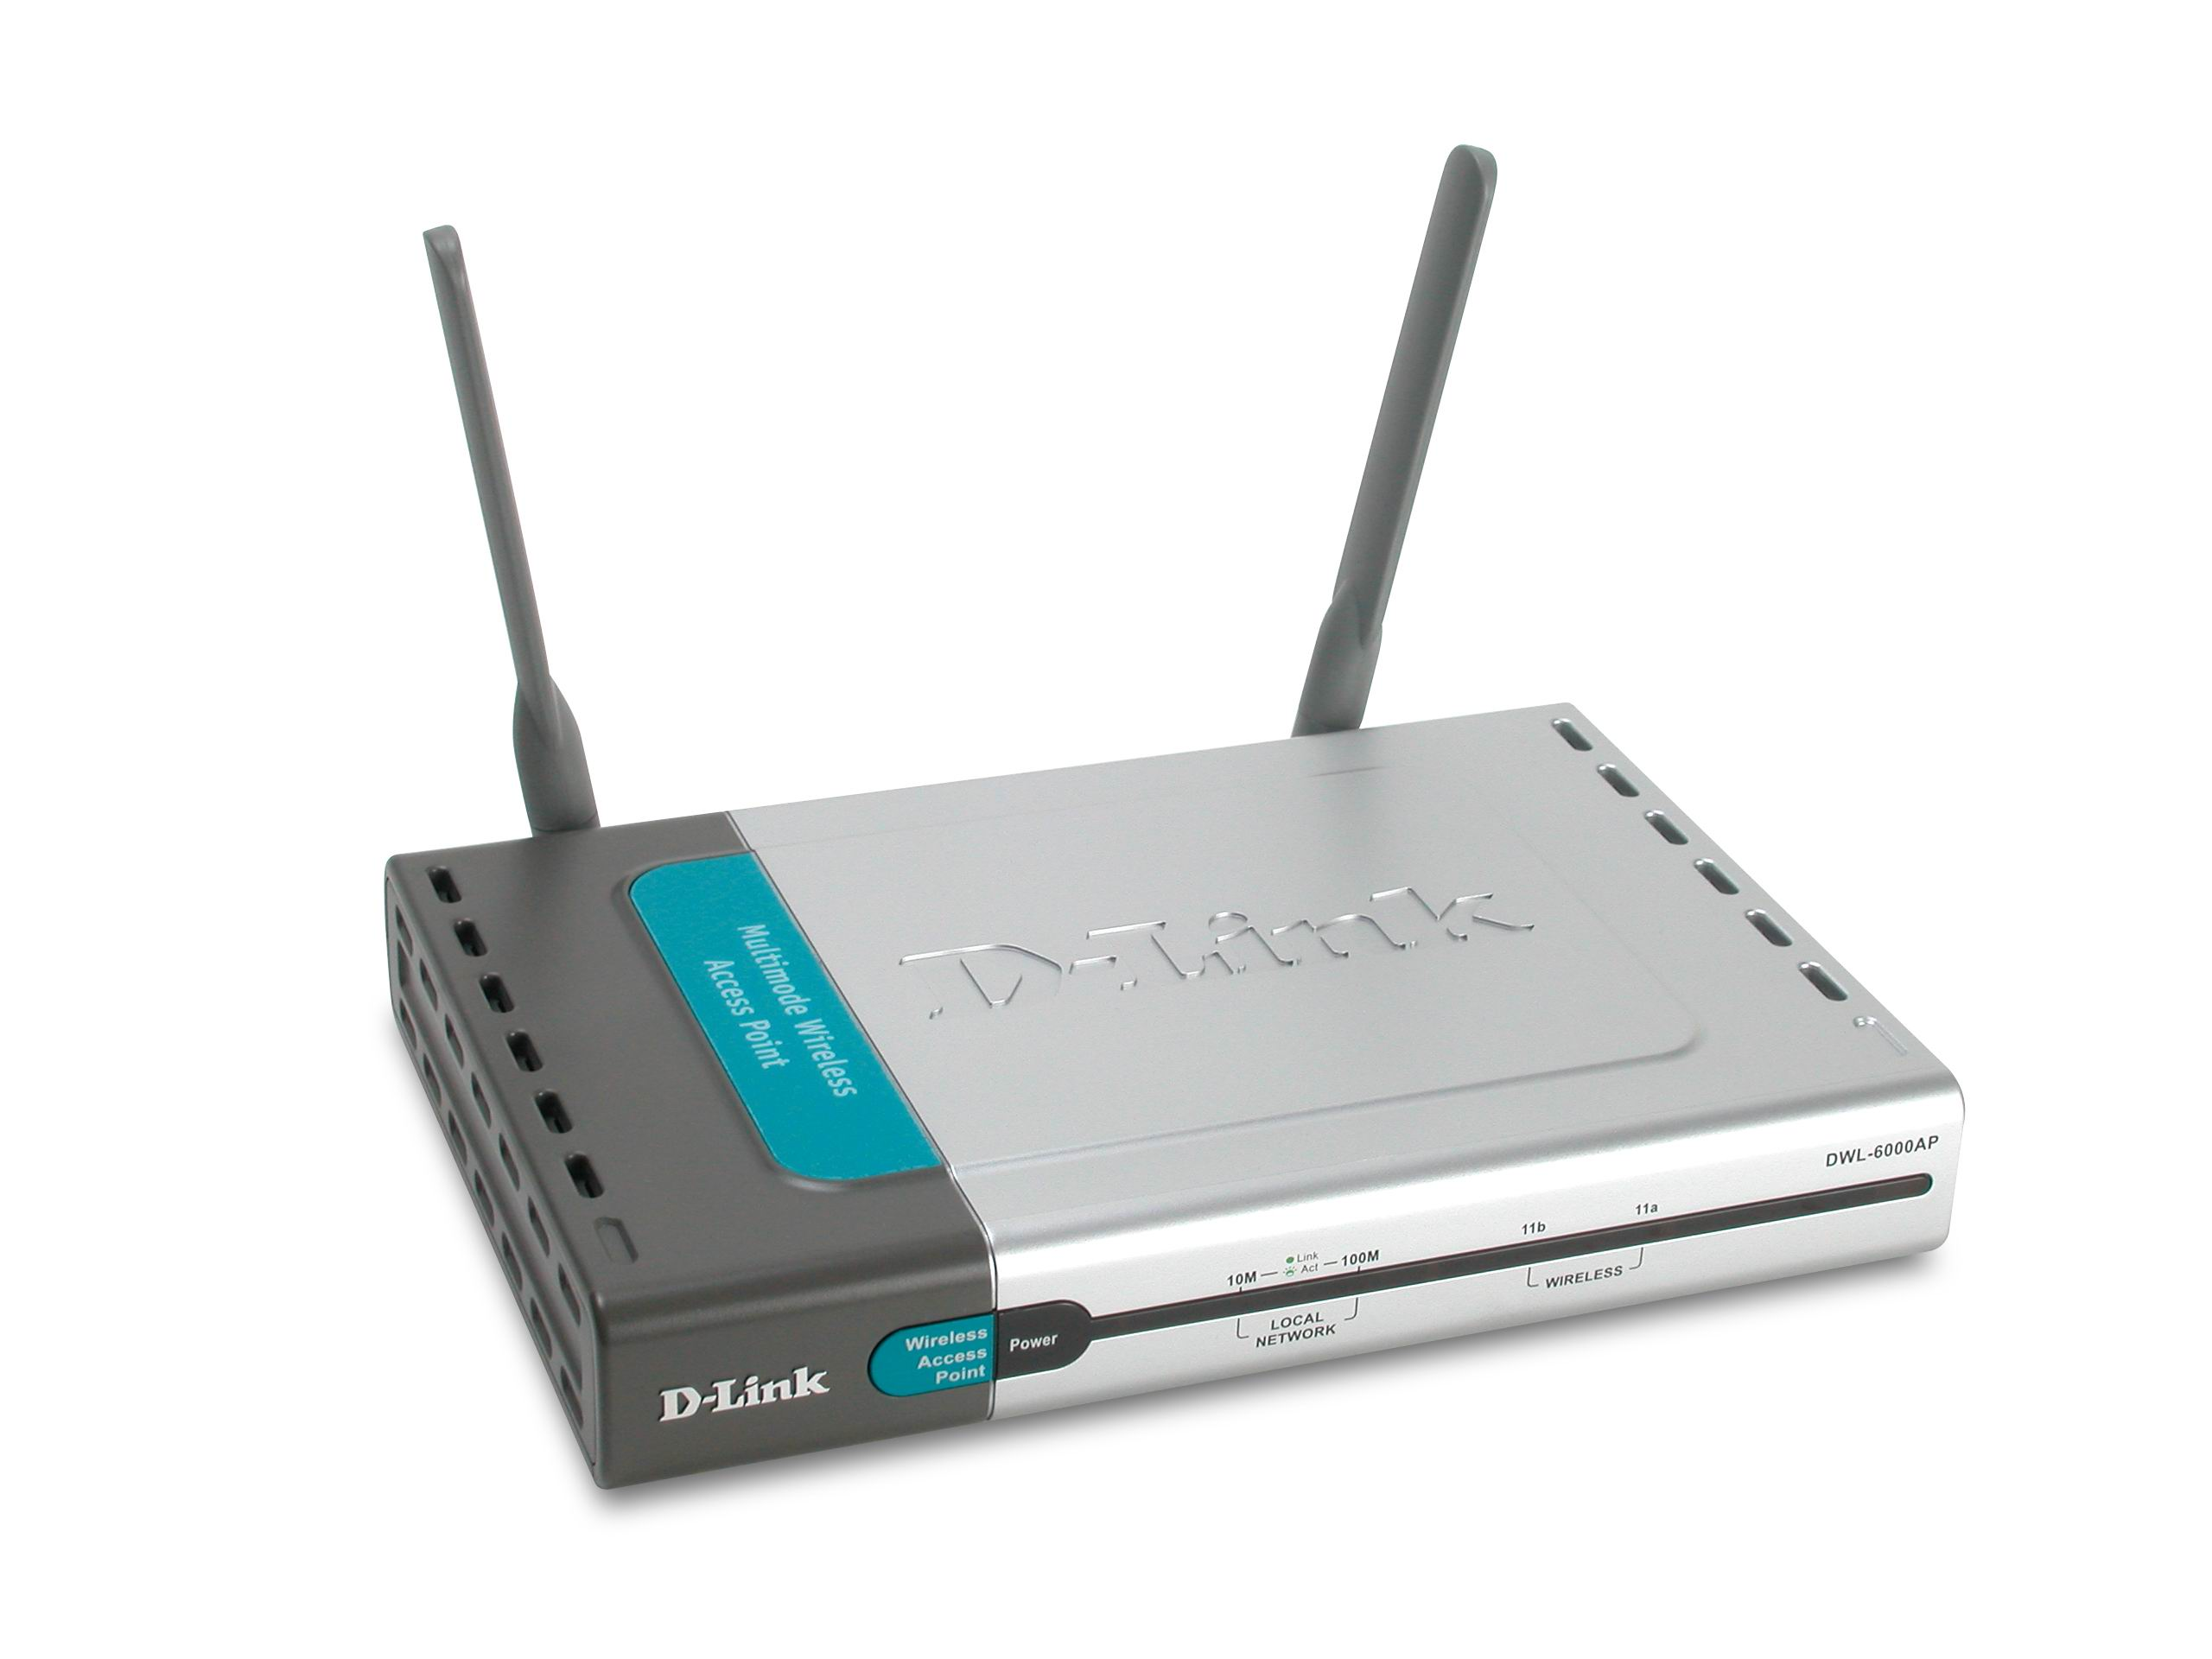
Описание  Точка доступа DWL-6000AP способна работать в беспроводных сетях стандартов и 802.11a, и 802.11b. Работает на 11 неперекрывающихся каналах (в общей сложности). Является идеальным устройством для работы в сети, включающей устройства обоих стандартов.  Преимущество новейшей двух- диапазонной технологии 2,4Ггц и 5Ггц, состоит в возможности организовывать сети общего доступа в публичных местах (образовательных заведениях и пр.). Устройство незаменимо для беспроводных сетей в аэропортах, кафе, универмагов, университетов и мест с большой концентрацией людей.  При максимальной скорости обмена данными в 72Mbps для частоты 5Ггц, и 22Mbps для частоты 2,4Ггц, пользователи DWL-6000AP получат наилучшее качество связи для передачи файлов и общения при помощи e-mail.  DWL-6000AP создана с использованием новейших технологий и с учетом последних разработк. Она построена на контроллере 802.11b от Texas Instruments, использующего фирменную технологию Digital Signal Processing, и чипсета от Atheros для 802.11a.  DWL-6000AP может выполнять роль моста между сетями 802.11a и 802.11b, или связывать их с традиционными, "проводными" сетями, для чего в устройстве есть встроенный порт 10/100 Ethernet.  Для соблюдения необходимой безопасности при передаче данных, пользователю предоставлена возможность включить WEP- шифрацию трафика – до 152 бит WEP в 5Ггц диапазоне, и до 256 бит WEP в 2,4Ггц диапазоне.  Все настройки и управление DWL-6000AP просты и производятся через Веб-интерфейс или программу AP Manager. |  | Характеристики  Параметры устройства  Управление  - Веб-интерфейс – Internet Explorer версии 5 и выше; Netscape Navigator версии 4 и выше, или любой другой Интернет-браузер с поддержкой Java  - Программа Acess Point Manager  Управление доступом  CSMA/CA с ACK  Порты  Один порт 10/100 Base-T Ethernet, RJ-45(UTP)  Индикаторы  - Power (индикатор зеленого цвета)  - 10/100 Link/Act (зеленый)  - 11a VLAN(зеленый)  - 11b VLAN(зеленый)  Стандарты  • IEEE 802.11 • IEEE 802.1d  • IEEE 802.11a • IEEE 802.3  • IEEE 802.11b • IEEE 802.3u  Доступные каналы  11 неперекрывающихся каналов  Тип антенны  Двойная 5dBI антенна (стандартная)  Мощность передатчика  15dBM  2dB  Стандарты 802.11a  Скорости передачи  6, 9, 12, 24, 36, 48, 54, 72 Mbps  Безопасность данных  - 64, 128, 152-битный протокол WEP  - Список разрешенных соединений  Частотный диапозон  5,150 – 5,350Ггц  Принцип модуляции  Orthogonal Frequency Division Multiplexing  (OFDM)  Способы модуляции  • BPSK • QPSK  • 16 QAM • 64 QAM  Расширенные стандарты 802.11b  Скорости передачи  1, 2, 5.5, 11, 22Mbps  Безопасность данных  - 64, 128, 256-битный протокол WEP  - Список разрешенных соединений  Частотный диапозон  2.4 – 2.462Ггц  Радиус действия  До 100 метров на открытой местности  Принцип модуляции  - PBCC - Packet Binary Convolutional Coding  - Direct Sequence Spread Spectrum (DSSS)  - 11-chip Barker sequence  Способы модуляции  - Barker (1Mbps/0db)  - Barker (2Mbps/3db)  - CCK (5.5Mbps/5.5db)  - PBCC (5.5Mbps/1.5db)  - CCK (11Mbps/8.5db)  - PBCC (11Mbps/4.5db)  - PBCC (22Mbps/8.5db)  Потреляемая энергия  Внешний блок питания постоянного тока – 5В, 2.5А  Температура  - Рабочая: от 0^{О}C до 55^{О}C  - Хранение: от 25^{О}C до 65^{О}C  Влажность  5%-95% без конденсата  Размеры  - Длина – 91мм  - Ширина – 54мм  - Высота – 36мм  Вес  907 грамм  Сертификаты  - FCC раздел 15b  - UL1950-3

Информация для заказа

DWL-6000AP – Внутриофисная* Двух- стандартная точка беспроводного доступа IEEE 802.11а и IEEE 802.11b с возможностью работы в качестве моста между сетями разных стандартов.

*Нарушение условий эксплуатации продуктов D-Link влечет потерю гарантии

